ГУО «Курковский учебно-педагогический комплекс детский сад – средняя школа»

**Учитель: Пислевич Т.Е.**

**Предмет: Обобщающий факультативный курс по математике**

**Класс: 10**

**Тема: Преобразования графиков функций**

**Цель:**

дать учащимся достаточно богатый фактический материал для формирования гипотезы о зависимости расположения графика заданной функции при различных изменениях ее параметров;

познакомить учащихся с возможностями применения компьютера для работы исследовательского характера:

организовать взаимодействие учащихся при проведении работы исследовательского характера.

**Требования к знаниям и умениям:**

знать формулы и названия базовых функций;

знать виды графиков базовых функций;

уметь схематически изображать график функции.

**Форма организации учебной деятельности:** работа группами по 2-3 учащихся за компьютером.

**Оснащение:**

программа «Универсальный графопостроитель» (разработчик «Инфотриумф»); инструкция построения графика функции в программе «Универсальный графопостроитель»; бланк протокола практической работы ученика; карточки с заданиями для самостоятельной работы.

**На занятиях, предшествующих практической работе, нужно:**

повторить построение графиков базовых функций;

на нескольких примерах охарактеризовать положение графика конкретной функции на координатной плоскости (в каких четвертях расположен график, какие координаты имеет точка пересечения с осями координат, промежутки знакопостоянства, промежутки возрастания, убывания).

**План проведения занятия**

1. Загрузка программы «Универсальный графопостроитель» (разработчик «Инфотриумф»)
2. Формулировка целей занятия
3. Инструктаж учащихся по работе с программой (Приложение 1)
4. Выполнение практических заданий в группах с оформлением данных протоколов (Приложение 2)
5. Обсуждение полученных результатов
6. Выполнение самостоятельной работы
7. Подведение итогов занятия

**Ход занятия**

1. **Загрузка программы**

Запустите учебный графопостроитель. *Пуск → Все программы → Инфотриумф → Универсальный учебный графопостроитель → Учебный графопостроитель*

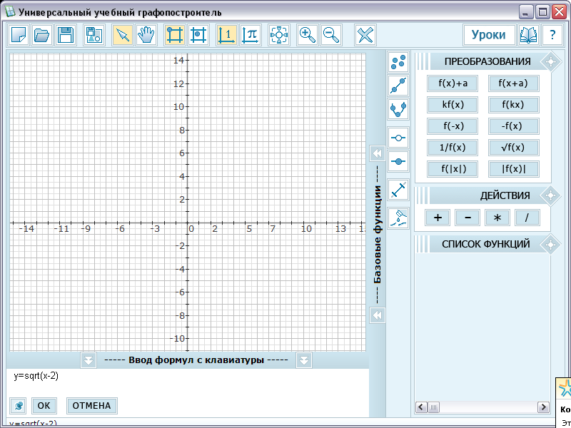

1. **Формулировка целей занятия**

Цели занятия сформулировать, проведя беседу примерно такого содержания:

*На этом занятии мы познакомимся с возможностями компьютера для проведения исследовательской работы.*

*Используя специальную программу «Учебный графопостроитель», мы имеем возможность быстро и точно получать на экране компьютера изображение графика любой заданной функции. Ваша задача: построить графики функций данных в протоколе вашей практической работы, перенести схематически чертеж в протокол в графу «Схематический вид графика» и попробовать сформулировать свое предположение, гипотезу о преобразовании графика при том или ином изменении параметров функции.*

*Для того, чтобы быстрее и организованнее выполнить работу, решите, кто из вас будет вести протокол, а кто будет работать на компьютере.*

1. **Инструктаж по работе с программой**

Инструктаж по работе с программой «Универсальный графопостроитель» можно провести с одновременным выполнением на всех компьютерах одинакового задания: например, построим график функции у= х2 – 5х + 6, , . (см. Приложение 1)

1. **Выполнение практических заданий в группах с оформлением данных протоколов**

Каждой группе учащихся дается один определенный вид преобразования графиков. Таким образом, при работе четырех групп будут исследованы виды графиков следующих функций: y=-f(x), y=f(-x), y= |f(x)|, y=f(|x|).

В процессе выполнения практической работы учитель помогает учащимся в случае возникновения у них затруднений и обеспечивает режим работы, позволяющий каждому учащемуся поработать в среде «Учебный графопостроитель»

1. **Обсуждение полученных результатов.**

По одному представителю от каждой группы рассказывает с каким преобразованием графиков ему пришлось работать и к какому результату пришла их группа, какие сделаны выводы. После каждого выступления ученика учитель проговаривает еще раз вид преобразования, как ведет себя график при таком преобразовании, и все учащиеся делают письменные заключения в своей рабочей тетради.

1. **Выполнение самостоятельной работы.**

Работа выполняется учащимися в рабочей тетради. Каждому нужно будет схематически изобразить график заданной функции, в которой присутствует сразу несколько видов преобразования.

Примеры для самостоятельной работы:

Изобразить схематически график функции

1. ;
2. ;
3. −|х22х|.

Если у учащихся возникают затруднения с построением данных графиков, то можно воспользоваться программой «Учебный графопостроитель», но уже только самостоятельно, без помощи учителя.

1. **Подведение итогов занятия**

Проверка самостоятельной работы. Обсуждение ошибок и их причин, если таковые возникли.

Ответы учащихся на вопрос «Помог ли мне компьютер в изучении данной темы ? Если да, то каким образом?»

Приложение 1

|  |  |
| --- | --- |
| **Выполняем:** | **Получаем на экране:** |
| В нижнем левом углу в строке «Ввод формул с клавиатуры с помощью клавиатуры ввести формулу у= х2 – 5х + 6 |  |
| Нажать кнопку «Ок».  С помощью кнопок  можно уменьшить или увеличить масштаб. |  |
| Очистить экран с помощью клавиши в верхнем левом углу |  |
| В нижнем левом углу в строке «Ввод формул с клавиатуры с помощью клавиатуры ввести формулу и нажать кнопку «Ок» |  |
| Чистить экран, в нижнем левом углу в строке «Ввод формул с клавиатуры с помощью клавиатуры ввести формулу $у=\sqrt{х+5}$ и нажать кнопку «Ок» |  |

Приложение 2

Протокол практической работы

*При выполнении задания применяйте инструкцию построения графика функции в программе «Учебный графопостроитель»*

***Функция вида y=-f(x)***

|  |  |
| --- | --- |
| Задание | Схематический вид графика |
| В одной системе координат построй графики функций у=х+2 и у=-(х+2) |  |
| В одной системе координат построй графики функций у=х2-1 и у=-(х2-1) |  |
| В одной системе координат построй графики функций у=х и у= - х |  |
| В одной системе координат построй графики функций у=(х-3)2 и у=-(х-3)2 |  |

Вывод: график функции у=**-**f(x) может быть получен из графика функции у= f(x) ____________________________________________________________________________________________________________________________________

Протокол практической работы

*При выполнении задания применяйте инструкцию построения графика функции в программе «Учебный графопостроитель»*

***Функция вида y=f(-x)***

|  |  |
| --- | --- |
| Задание | Схематический вид графика |
| В одной системе координат построй графики функций у=х+2 и у=-х+2 |  |
| В одной системе координат построй графики функций у=х2-1 и у=(-х)2-1 |  |
| В одной системе координат построй графики функций у=х и у= х |  |
| В одной системе координат построй графики функций у=(х-3)2 и у=(-х-3)2 |  |

Вывод: график функции у=f(-x) может быть получен из графика функции у= f(x) ______________________________________________________________________________________________________________________________________________________________________________________________________

Протокол практической работы

*При выполнении задания применяйте инструкцию построения графика функции в программе «Учебный графопостроитель»*

***Функция вида y=|f(x)|***

|  |  |
| --- | --- |
| Задание | Схематический вид графика |
| В одной системе координат построй графики функций у=х+2 и у=|х+2| |  |
| В одной системе координат построй графики функций у=х2-1 и у=|х2-1| |  |
| В одной системе координат построй графики функций у=х2+3х и у= | х2+3х| |  |
| В одной системе координат построй графики функций у=-2х+3 и у=|-2х+3| |  |

Вывод: график функции у=**|**f(x)| может быть получен из графика функции у= f(x) ______________________________________________________________________________________________________________________________________________________________________________________________________

Протокол практической работы

*При выполнении задания применяйте инструкцию построения графика функции в программе «Учебный графопостроитель»*

***Функция вида y=f(|x|)***

|  |  |
| --- | --- |
| Задание | Схематический вид графика |
| В одной системе координат построй графики функций у=х+2 и у=|х|+2 |  |
| В одной системе координат построй графики функций $у=\sqrt{х-2}$ и |  |
| В одной системе координат построй графики функций у=х2+3х и у= х2+3|х| |  |
| В одной системе координат построй графики функций у=-2х+3 и у=-2|х|+3 |  |

Вывод: график функции у=f(|x|) может быть получен из графика функции у= f(x) ______________________________________________________________________________________________________________________________________________________________________________________________________